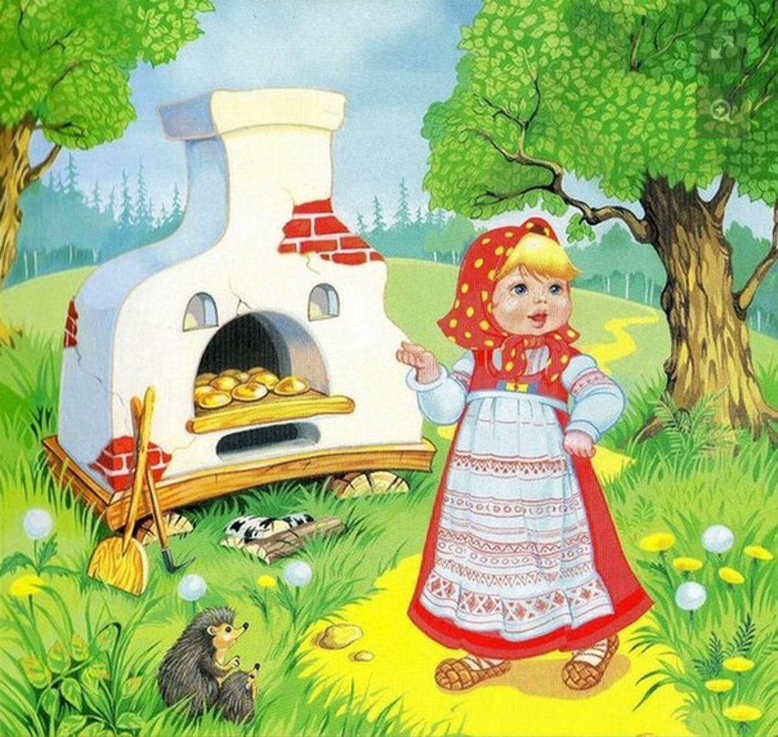
МУНИЦИПАЛЬНОЕ ДОШКОЛЬНОЕ ОБРАЗОВАТЕЛЬНОЕ АВТОНОМНОЕ УЧРЕЖДЕНИЕ ДЕТСКИЙ САД № 12 «ЖУРАВУШКА» КОМБИНИРОВАННОГО ВИДА Г. ОРСКА

Проект по речевому развитию для детей средней группы «Дети и сказки»

Автор:
Воспитатель I категории
Ребрикова В.Г.

2022г.
Проект по речевому развитию для детей средней группы «Дети и сказки»

Говорить путано умеет всякий,
говорить ясно немногие.
Галилео Галицей.
Введение
Речь – сложившаяся в процессе исторической эволюции человека форма общения, опосредованная языком. Речь возникает как необходимое и достаточное средство для решения тех задач общения, которые встают перед ребенком на определенном этапе его развития.
Каждого ребёнка в детском саду необходимо научить правильно излагать свои мысли. Речь детей должна быть живой, непосредственной, выразительной. Связность речи – это связность мыслей, где отражается логика мышления ребёнка, его умение осмысливать воспринимаемое и выражать в связной речи.
В практике своей работы я использую различные методы и приёмы развития речи. Это и художественное слово, вопросы, беседа, рассказ, составление плана, повторное чтение с договариваем, дидактические игры и др. Но всего перечисленного было недостаточно, чтобы решить проблему. Изучив литературу, я и пришла к выводу, что помочь мне в решении проблемы развития связной речи детей дошкольного возраста может мнемотехника.
Актуальность
Изучения проблемы развития связной речи обусловлена тем, что в деятельности людей нет такой области, где не употреблялась бы речь, она нужна везде, и особенно, на этапе обучения. От качества речи зависит успешность обучения. При помощи речи, общения ребёнок легко и незаметно для себя входит в окружающий его мир, узнаёт много нового, интересного, может выразить свои мысли, желания, требования. Речь - это деятельность, в процессе которой люди общаются друг с другом посредством родного языка. Развитие связной речи – высшей формы мыслительной деятельности – определяет уровень речевого и умственного развития ребёнка (Л. С. Выготский, А. А. Леонтьев, С. Л. Рубенштейн, Ф. А. Сохин и др.). Именно в связной речи реализуется основная, коммуникативная, функция речи.
Но, к сожалению, в настоящее время у детей всё чаще наблюдаются речевые нарушения, которые резко ограничивают их общение с окружающими людьми. Образная, богатая синонимами, дополнениями и описаниями речь у детей дошкольников - явление очень редкое.
В речи детей существуют множество проблем:
- недостаточный словарный запас и как следствие, неспособность составить распространенное предложение;
- бедная диалогическая речь: неспособность грамотно и доступно сформулировать вопрос, построить ответ;
- бедная монологическая речь: неспособность составить сюжетный или описательный рассказ на предложенную тему, пересказать текст.
По данным современных педагогов и психологов, с каждым годом увеличивается количество детей с низким уровнем развития речи. Ввиду тесной взаимосвязи речи и мышления разработка научно обоснованного содержания и эффективных методов, направленных на повышение уровня связанного речевого развития имеет большое значение и является сложной педагогической проблемой.
Учитывая, что в данное время дети перенасыщены информацией, необходимо, чтобы процесс обучения был для них интересным, занимательным, развивающим.
Существуют факторы, облегчающие процесс становления связной речи.
Один из таких факторов, по мнению С. Л. Рубинштейна, А. М. Леушиной, Л. В. Эльконина и др. - наглядность. Рассматривание предметов, картин помогает детям называть предметы, их характерные признаки, производимые с ними действия.
В качестве второго вспомогательного фактора выделено создание плана высказывания, на значимость которого неоднократно указывал известный психолог Л. С. Выготский. Он отмечал важность последовательного размещения в предварительной схеме всех конкретных элементов высказывания.
К. Д. Ушинский писал: «Учите ребёнка каким-нибудь неизвестным ему пяти словам - он будет долго и напрасно мучиться, но свяжите двадцать таких слов с картинками, и он усвоит на лету».
Мнемотехника - в переводе с греческого - «искусство запоминания». Это система методов и приемов, обеспечивающих успешное запоминание, сохранение и воспроизведение информации, знаний об особенностях объектов природы, об окружающем мире, эффективное запоминание структуры рассказа, и, конечно, развитие речи.
Считаю что, если в работе по обучению детей связной речи использовать приёмы мнемотехники, то это поможет ребёнку быть более общительным, расширится его словарный запас, ребенок научится связно говорить, рассказывать, выражать свои мысли.
Главная цель моего проекта: Создать условия для развития познавательно-речевых способностей у детей дошкольного возраста с использованием мнемотехники.
Задачи проекта:
Обучающие:
-Создать условия для увеличения круга знаний детей об окружающем мире.
- Упражнять в умении драматизировать небольшие сказки.
- Создать условия для развития умений запоминать и пересказывать небольшие произведения с помощью приёмов мнемотехники.
Развивающие:
- Продолжать развивать артикуляционный аппарат, работать над дикцией, совершенствовать отчетливое произношение слов и словосочетаний, интонационную выразительность речи.
- Развивать навыки самостоятельности для преодоления у детей робости, застенчивости, неуверенности.
- Продолжать работу по формированию интереса к русским народным сказкам.
Воспитательные:
-Воспитывать культуру речи, обогащать и расширять словарный запас детей.
В работе с родителями:
- Повышение компетентности родителей по вопросам познавательно-речевого развития детей среднего дошкольного возраста.
- Активное включение родителей в образовательный процесс.
Тип проекта: информационно - творческий
Вид проекта: долгосрочный
Ожидаемый результат:
• повысится интерес детей к познавательной деятельности, дети будут охотно включаются в образовательный процесс;
• повысится: точность, связность и выразительность речи;
• развиваются творческие способности;
• повысится творческая активность детей: они с удовольствием будут участвовать в драматизации сказок;
• дети с интересом будут смотреть театральные постановки других и удовольствием будут воспроизводить их в своей игровой деятельности;
• родители активно включатся в образовательную деятельность группы, будут интересоваться развивающими технологиями работы с детьми дошкольного возраста.
• Мнемотехника развивает не только связную речь, но и способствует психологическому раскрепощению ребенка, устраняет боязнь высказывания, вырабатывает смелость и уверенность в собственных силах.
Аннотация к проекту
Для развития познавательно-речевых способностей в проекте задействованы разнообразные виды деятельности: игровая, двигательная, изобразительная, музыкальная, познавательно-исследовательская. Работа проходит на протяжении всего образовательного процесса нахождения ребёнка в детском саду. В течении месяца содержание может меняться и дополняться в зависимости от игровых ситуаций.
Обучение пересказу литературных произведений начинают со знакомых сказок: «Репка», «Колобок», «Курочка Ряба», при этом используется приём совместного рассказа.
Схема обучения пересказу сказки:
1. Рассказывание сказки с одновременным показом настольного театра.
2. Повторный рассказ воспитателя с детьми. Воспитатель начинает фразу, дети продолжают. Например, Жили-были дед (и баба) Была у них (курочка-ряба) Дети находят на столе предметные картинки или мне-моквадраты с цветным изображением героев сказки, раскладывают их в правильной последовательности.
3. Показ иллюстраций, воспитатель обращает внимание на героев сказки и дети учатся описывать их внешний вид, действия. Используется приём художественного слова: читаются потешки, песенки на тему сказки.
4. Привлечение детей к обыгрыванию сказки
Работа по использованию мнемотаблиц состоит из 3 этапов:
1 этап : Рассматривание таблицы и разбор того, что на ней изображено.
2 этап: Осуществляется перекодировние информации: символы в образы.
3 этап: После кодирования осуществляется перерассказ сказки с помощью взрослого.
Для детей среднего дошкольного возраста необходимо брать цветные мнемотаблицы, т. к. у детей остаются в памяти отдельные образы: цыпленок – желтого цвета, мышка серая, елочка зеленая.
Сроки реализации проекта: сентябрь 2019г. – декабрь 2019г.
Исполнители проекта: Дети средней группы, их родители и воспитатели группы.
Этапы реализации проекта:
Подготовительный этап: сентябрь 2019г.
1. Постановка целей, определение актуальности и значимости проекта.
2. Подбор методической литературы для реализации проекта.
3. Подбор наглядно-дидактического материала.
4. Организация развивающей среды в группе.
Литература.
1. Большёва Т. В. Учимся по сказке изд. «Детство – ПРЕСС», 2001.
2. Вераксы Н. Е., Комаровой Т. С., Васильевой М. А. Программа «От рождения до школы»— М. : мозаика синтез, 2014.
3. Дошкольное воспитание Обучение творческому рассказыванию 2-4/1991.
4. Поддьякова Н. Н., Сохин Ф. А. Умственное воспитание детей дошкольного возраста – 2-е изд., дораб. – М. : Просвещение, 1998.
5. Рубинштейн С. Л. Основы общей психологиию - СПб, 2000 г.
6. Смольникова Н. Г., Смирнова Е. А. Методика выявления особенностей развития связной речи у дошкольников.
7. Ткаченко Т. А. Формирование и развитие связной речи ООО «Издатель-ство ГНОМ и Д», 2001.
8. Ушакова О. С., Сохин Ф. А. Занятия по развитию речи в детском саду М. : Просвещение, 1993.
9. Фомичёва Г. А. Методика развития речи детей дошкольного возраста уч. пособие 2-е изд., дораб. – М. : Просвещение, 1984.
10. Чернобай Т. А., Рогачёва Л. В., Гаврилова Е. Н. Оценка успешности речевого и физического развития дошкольников: метод. Рекомендации для педагогов детского сада; Под ред. В. Л. Малашенковой. – Омск: ООИПКРО, 2001.
Основной этап: октябрь – ноябрь 2019г.
Реализация плана мероприятий:
1. Работа по плану мероприятий
2. Создание презентации.
3. Работа с родителями (активное вовлечение родителей в реализацию проекта, индивидуальное и групповое консультирование по вопросам использование приёмов мнемотехники в работе с детьми дошкольного возраста).
План мероприятий с детьми
(ответственные за выполнение плана – воспитатели группы)
сентябрь
Рассказывание русской народной сказки «Курочка Ряба». (работа по схеме)
октябрь
Рассказывание русской народной сказки «Теремок».(работа по схеме)
Чтение русской народной сказки «Репка».(работа по схеме)

ноябрь
Чтение русской народной сказки «Колобок».(работа по схеме)
Чтение русской народной сказки «Маша и медведь».(работа по схеме)
декабрь
Чтение русской народной сказки «Заюшкина избушка».(работа по схеме)
Чтение русской народной сказки «Петушок и бобовое зёрнышко».(работа по схеме)
Чтение русской народной сказки «Волк и козлята».(работа по схеме)

Работа с родителями
1. Родительское собрание: Развитие речи детей на пятом году жизни: «Мнемотехника для детей дошкольного возраста» - сентябрь.
2. Консультация для родителей "Как учить ребенка описывать увиденное?" - октябрь.
3. Папки передвижки «Что такое мнемотехника?», «Мнемотехника для детей среднего дошкольного возраста» - октябрь.
4. Семинар –практикум «Как работать с мнемотаблицами» - ноябрь.
5. Папка передвижка "Составляем и используем мнемотаблицы дома" - ноябрь.
6. Оформление с родителями рисунков для выставки: «Ох уж эти сказки!» - декабрь.
7. Итоги работы по проекту: презентация сказки «Волк и семеро козлят» - декабрь.
Заключительный этап: декабрь 2019г.
Анализ результатов проекта, выводы и дополнения к проекту.
- Отгадывание загадок по сказкам.
- Дидактическая игра «Наши сказки».
- Вспомним сказку по коллажу.
- Инсценирование детьми сказок с помощью мнемотаблиц.
- Презентация результатов реализации проекта: Показать драматизацию сказки «Волк и семеро козлят», детям других групп и родителям.
Мониторинг детей по развитию речи.
Составление плана на расширение проекта по использованию приёмов мнемотехники в работе с детьми в старшей группе.
Вывод:
Проделав данную работу, можно сделать вывод, что реализация разработанной методики мнемотехники в практической работе с детьми младшего дошкольного возраста, приводит к положительным сдвигам в речевом и общем умственном развитии детей. У детей формируется высокая культура речи, повышается точность, связность и выразительность речи. Ребенок начинает уместно употреблять средства художественной выразительности в собственной речи. Вместе с тем, уточнения средств формирования и выражения мысли становится важным стимулом развития высших речевых форм его мышления. Замена текста символами является эффективным средством развития у детей творческих способностей, умения обобщать полученную информацию, связно и образно говорить. Мнемотехника развивает не только связную речь, но и способствует психологическому раскрепощению ребенка, устраняет боязнь высказывания, вырабатывает смелость и уверенность в собственных силах.
В дальнейшем планирую продолжить использование приёмов мнемотехники в работе над развитием связной речи, при этом расширяя их диапазон собственными наработками.

